Эластичность и кризисность виртуализации:

информационный подход к новой производственной функции
Борзых А.А., г. Курск
Кризисные явления в сегодняшней экономике связаны с изменением роли «виртуальной» ее части: на финансовых рынках, под влиянием непредсказуемых факторов информационного характера. Сильнейшие потрясения испытывают и традиционные отрасли экономики. В экономической теории есть первичное понимание причин явлений, основанное на выделении роли знаний, которые становятся новым экономическим фактором, когда они используются быстрее и разнообразнее. Их можно трактовать как обобщенный фактор виртуализации, который должен быть учтен в экономических моделях. Востребованность для теории новых моделей с включением дополнительных факторов активно обсуждается.
Но моделей с политэкономической интерпретацией, облаченных в достаточно строгую форму, и тем более - с функциональным представлением, допускающим анализ экономического смысла результатов, подобно классическим моделям, пока нет. В недавнем исследовании нами показаны возможности построения функций полезности, содержащих показатели роли новых социальных и инфраструктурных факторов виртуального характера .
Модель строится как производственная функция типа Кобба-Дугласа (КД-функция) с нелинейными особенностями; что в следствиях дает принципиальную двойственность экономических показателей и позволяет интерпретировать высокую эффективность и кризисность, оценивать макроэкономические риски. Интересны также возможности увидеть эффекты «ресурсного проклятия», перехода на нециклического схемы или коллапса.
Социальные ожидания виртуализированной экономики таковы, что общество при накоплении огромных капиталов не хочет ограничиваться минимальным потреблением, тратя силы на поддержание капитала в рабочем состоянии - поэтому вклад инновационных ресурсов в функции полезности должен быть нелинейным и неоднозначным в последствиях.
Все имеющиеся возможности - общие ресурсы R₀ разделяются нами на две традиционных группы, то есть затраты на труд и на капитал. И только внутри каждой из этих групп мы, для учета специфики виртуализации, выделим особые вклады во вводимый показатель Y производственной деятельности: слагаемые затрат на инновационный труд $l$ и на инновационный (интеллектуальный) капитал $k$. Составляющие затрат на традиционный труд и капитал, соответственно, обозначим L и K. Индексом i будет обозначаться доля инновационных ресурсов во всех ресурсах R₀. Для построения наглядной Y_{i} будем считать, что общая эластичность вложений в традиционные ресурсы равна параметру α (α≤ 1), а по влиянию на эффективность вложений инновационные составляющие k и l не будут разделяться. Тогда допустимо введение единой эластичности суммарных инновационных составляющих k+l для Y_{i}, которую будем далее обозначать как еще один параметр β.
Новая производственная функция с вкладом виртуальности Y_{i}. для выяснения и описания роли общих инновационных ресурсов вводится следующей формулой
$Y_{i}=C(k+l)^{β}(K+L)^{α}$ =$\text{Cp}(α,β,i)∗R_{0}^{α+β}$, где $p(α,β,i)=i^{β}(1−i)^{α}$
В поисковом построении Yi мы исходили из принципа предельного перехода к КД-функции; в том числе, при k+l=0 эластичность Э_{i}=α+β для Yi должна быть равной единице, т.е. 100%, а на интервале 0<i<1 иметь максимум (соответствующий концепции наличия оптимального баланса экономики знаний и традиционной экономики). Коэффициент p(α,β,i) аналогичен по форме переменному коэффициенту в КД-функции.
Второе принципиальное положение к построению возможной Y_{i} заключается в следующем. Коэффициент p(α,β,i) при постоянных значениях α и β будет равен 0 при i=1 и i=0, что не является экономически допустимым, в отличие от принципа «труд без капитала, и капитал без труда мертвы». Тогда степенные показатели α и β должны зависеть от i, то есть не являются независимыми переменными. Они вводятся в виде: α(i)= 1- i, β(i)= mi(1-i), где β(i) - гармонизатор инновационной и традиционных составляющих.
Характер изменения эластичности Э_{i}(i) и коэффициента p(α,β,i) в полном виде производственной функции Y_{i} показаны на диаграмме для двух значений параметра m
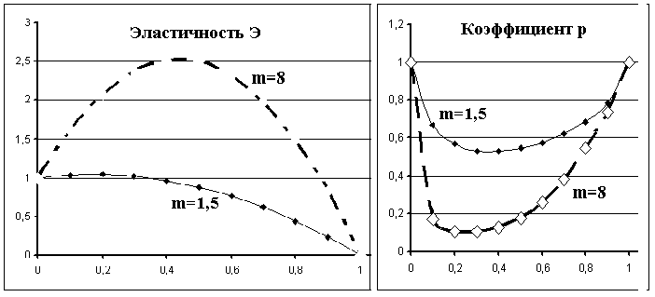
Заметим, что построенная функция может предсказывать значительные эффекты от виртуализации по Э_{i}(i) до определенных границ i, и показывает, что общий ценностный показатель Y_{i} может при этом резко падать за счет уменьшения p(α,β,i). Результаты можно интерпретировать как возможность оценки степени рискованности высокой эластичности виртуализации, то есть можно ввести коэффициент риска как произведение минимума p(i) на максимум Э_{i}(i). Отметим также резкий спад p(α,β,i) при увеличении i вблизи нуля: это эффект, интерпретируемый нами как «ресурсное проклятие» в широком смысле.

Борзых А.А. Информационные модели в социально-экономических исследованиях. - Курск: «Учитель», 2009; а идеи построения такой функции были намечены в докладе на конференции «Инновационное развитие экономики России, 2008 г. (http://www.econ.msu.ru/cmt2/lib/a/1158/file/Borzuh_11.pdf)

